УПРАВЛЕНИЕ ДОШКОЛЬНОГО ОБРАЗОВАНИЯ
АДМИНИСТРАЦИИ МУНИЦИПАЛЬНОГО ОБРАЗОВАНИЯ ГОРОДСКОГО ОКРУГА
«СЫКТЫВКАР»

МУНИЦИПАЛЬНОЕ АВТОНОМНОЕ ОБРАЗОВАТЕЛЬНОЕ УЧРЕЖДЕНИЕ
«ПРОГИМНАЗИЯ № 81» Г. СЫКТЫВКАРА
(МАОУ «Прогимназия №81)



«Развитие мелкой моторики рук через использование нетрадиционных техник рисования в группе раннего возраста»
Методическая разработка

Воспитатель дошкольных групп
МАОУ «Прогимназия № 81»г. Сыктывкара
Нечаева Ольга Владимировна

г. Сыктывкар
2017 год

Аннотация
Данная методическая разработка представляет собой описание информационно-образовательной среды и механизм её создания.
В работе с детьми дошкольного возраста очень важно использовать гибкие формы работы. Нетрадиционные способы рисования предоставляют ребенку возможность переживать, осознавать конфликтную ситуацию, какую-либо проблему наиболее удобным для психики ребенка способом. Ведь сам ребенок, как правило, даже не осознает то, что с ним происходит. Таким образом, изучение возможностей использования нетрадиционных способов рисования в дошкольных учреждениях актуально. Знание об особенностях работы с использованием различных способов рисования дает возможность психологу пополнить свой арсенал диагностических, профилактических и коррекционных методов, а родителям и воспитателям обеспечить полноценное развитие ребенка.
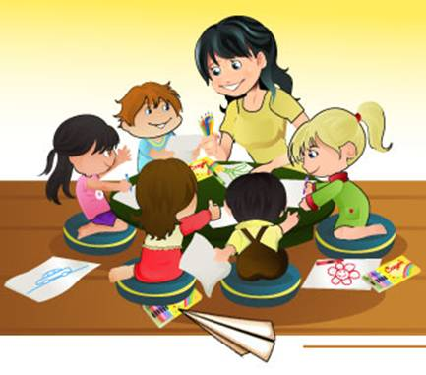
Методические рекомендации подготовила воспитатель дошкольных групп МАОУ «Прогимназия № 81» Нечаева Ольга Владимировна.
Содержание.
1. Введение. 4
2. Основная часть. 6
3. Заключение. 10
4. Список используемой литературы. 11
5. Приложение 1 12
6. Приложение 2 16
7. Приложение 3 19
8. Приложение 4 21

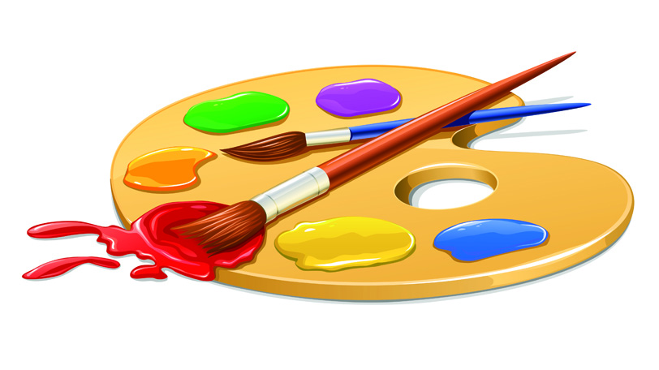

4
Введение.
У мелкой моторики есть очень важная особенность. Она связана с нервной системой, зрением, вниманием, памятью и восприятием ребенка. А объясняется это очень просто. В головном мозге речевой и моторный центры расположены очень близко друг к другу. Именно поэтому необходимо большое внимание уделить развитию мелкой моторики.
Актуальность данной методической разработки состоит в том, что она помогает развивать мелкую моторику рук, речь; знакомит детей с различными методами и приёмами рисования различными техниками; развивает интерес к творчеству.
Цель работы: Создание педагогических условий для развития творческих способностей детей дошкольного возраста через использование нетрадиционных техник рисования.

Задачи:
1.Разработать систему работы по развитию мелкой моторики рук у
Детей раннего возраста.
2.Апробировать систему работы по развитию мелкой моторики рук у детей раннего возраста.
3.Выявить эффективность работы по развитию творческих способностей детей средствами нетрадиционных техник рисования.

Для этого, мы будет опираться на следующие дидактический принципы:

1.Доступности
2.Наглядности
3.Систематичности и последовательности
4.Активности
5.Воспитывающего характера
6.Развивающего характера

Трудности при применении данного опыта нетрадиционных техник рисования могут заключаться в:
- планировании и построении системы занятий с учетом возрастных и индивидуальных особенностей детей;
- подборе оборудования и материалов;
- применении методов и приемов работы с детьми, исходя из их индивидуальных особенностей;
- разработке критериев отслеживания уровня освоения знаний, умений и навыков детей.
Именно нетрадиционные техники рисования создают атмосферу непринужденности, открытости, содействуют развитию инициативы, самостоятельности, создают эмоционально-благоприятное отношение к деятельности у детей. Результат изобразительной деятельности не может быть плохим или хорошим, работа каждого ребенка индивидуальна и неповторимая.
Данные задания могут использоваться во многих режимных моментах и также на занятиях по продуктивным видам деятельности, как групповым, так и индивидуальным.
«Нетрадиционные техники рисования помогут детям почувствовать себя свободными, помогут увидеть и передать на бумаге то, что обычными способами сделать намного труднее. А главное, нетрадиционные техники рисования дают ребёнку возможность удивиться и порадоваться миру».
М. Шклярова.

6
2. Основная часть.
Что такое мелкая моторика?
Мелкая моторика - это совокупность скоординированных действий нервной, мышечной и костной систем, часто в сочетании со зрительной системой, в выполнении мелких и точных движений кистями и пальцами рук.
Зачем нужно развивать мелкую моторику?
- Развитие мелкой моторики ребёнка – тонких движений кистей пальцев рук - один из показателей психического развития дошкольника.
- Высокий уровень развития мелкой моторики свидетельствует о функциональной зрелости коры головного мозга и о психологической готовности ребёнка к обучению.
- Мелкая моторика-основа развития психических процессов; внимания, памяти, восприятия, мышления и речи, пространственные представления.
Нестандартные способы рисования помогают педагогу развить личность ребёнка, научить его выразить своё творческое начало и своё собственное «Я» через воплощение своих идей при создании необычайных произведений изобразительного искусства.

7
Основные нетрадиционные техники изобразительной деятельности по возрастным группам:
1. Рисование линией. Нарисовать предмет, не отрывая карандаш или фломастер от бумаги. Закрыв глаза и под музыку, рисовать хаотично разные неотрывные линии, после посмотреть что получилось, на что похоже и раскрасить это.
2. Волшебная ниточка. Альбомный лист сложить пополам. Опустить нитку в краску, а затем хаотично разложить ее на одну из сторон листа, другую накрыть сверху и прижать рукой. Раскрыть, убрать нить, рассмотреть полученное изображение. По мере надобности дорисовать до конечного результата.
3. Монотипия. Сложить лист бумаги пополам. На одну сторону, поближе к центру, нанести кисточкой несколько ярких цветных пятен. Быстро сложить лист по тому же сгибу и хорошенько прогладьте его ладошкой. Открыть и всмотреться: что же получилось? Сказочные цветы? Жук? Да нет, это красавица-бабочка!
4. Набрызг. На кончик щетки набрать немного краски. Наклонить щетку над листом бумаги, а картонкой или расческой провести по ворсу. Брызги разлетятся по чистому листу. Так можно изобразить звездное небо, салют. А еще можно вырезать любой силуэт и разместить на листе бумаги и разбрызгать краску. Затем убрать силуэт и у вас останется след, его можно дополнить, подрисовываю недостающие линии кисточкой.
5. Рисование мыльной пеной. В баночку с жидкой краской добавить шампунь, хорошо размещать. Опустить трубочку в банку и дуть до тех пор, пока верхом не поднимутся пузыри. Затем опустить лист бумаги, слегка надавить и поднять вверх.
6. Рисование свечой или восковыми мелками. Переведение – под тонкий альбомный лист положить нарисованный контурный рисунок. Сверху обвести по контуру свечой, затем нанесите краску.

8
7. Печатка. Эта техника позволяет многократно изображать один и тот же предмет, составляя из его отпечатков разные композиции, украшая ими пригласительные билеты, открытки, салфетки, платки и т.д. Печатки несложно изготовить самим: надо взять ластик, нарисовать на торце задуманный рисунок и срезать все ненужное. «Печатка» готова! Можно использовать различные краски, пробки, песочницы и т.п. Теперь прижать печатку к подушечке с краской, а затем к листу бумаги. Получился ровный и четкий отпечаток для любой композиции.
8. Кляксография. Рисование соломкой. Поставить на лист бумаги большую кляксу (жидкая краска) и осторожно подуть на каплю. Побежала она вверх, оставляя за собой след. Повернуть лист и снова подуть. А можно сделать еще одну, но другого цвета. Пусть встретятся. Посмотреть, что получится.
9. Рисование по сырому. Намочить бумагу и положить ее на влажной салфетке (чтобы бумага не высыхала). Взять акварельный мелок или краски и кисточку и нарисовать все, что угодно.
10. Мятая бумага. Чистый лист бумаги смять руками и разгладить. Эта техника интересна тем, что на местах сгибов бумаги краска при закрашивании делается более интенсивнее, темной – это называется эффект мозаики, или смять кусочек бумаги, примакнуть в сырую краску, затем примакиванием нанести рисунок.
11. Граттаж. Нанести цветной фон акварелью или взять цветной картон или простую белую бумагу. Весь фон полностью затереть воском, парафином. Налить в розетку черной, или цветной гуаши, добавить немного шампуня и тщательно перемешать. Затем покрыть этой смесью парафиновый лист.
12. Трио – тушь, вода, гуашь. Развести гуашь водой и крупно широкими мазками кисти нарисовать то, что задумали. Главное чтобы рисунок получился крупным. Когда гуашь закрепится, покрыть весь лист черной тушью. И когда она высохнет, опустить лист для «проявления» в ванночку с водой. Гуашь смоется с бумаги, а тушь останется. На черном фоне проявится интересный белый контур рисунка с различными краями.

9
13.Рисование способом – «тычка». В тарелки разливается гуашь. Затем при помощи изготовленных «тычков» наносится краска на изображение, сначала по контуру, потом внутреннее изображение.
14. Рисование способом – трения. Под тонкую бумагу положить засушенный лист, ветку, цветы, силуэт, сверху потереть ватным или тряпочным тампоном порошком из карандашного грифеля. Полученное на тонкой бумаге изображение наклеить на плотную бумагу – получится открытка. Таким способом можно создать сюжетную композицию, декоративный узор.
15. Рисование способом от пятна. Широкой кистью нанести пятно произвольно или в соответствии с задуманным изображением. Когда оно высохнет, дополнительно подрисовать недостающие детали или краской или другими изобразительными материалами. Таким способом можно нарисовать животных, цветы и т. п.
16. Рисование природными материалами. Природный материал обмакивают в форму с краской и прикладывают к бумаге, слегка прижимают – остается отпечаток. В зависимости от изображения подбирается и природный материал для отпечатывания.
17. Рисование пластилином. На плотный лист бумаги или картон нанести карандашом контур. Рисовать по нему теплым пластилином.
18. Волшебство бумаги. Разлить краску по ванночкам, разбавить водой. Приготовить туалетную бумагу в 6-4-2 квадратика, около 18 полосок. Сложить полоски 4-6 квадратиков попола.. Скатать их в трубочки. Намочить бумагу в краске. Потом быстро окунуть ее в миске с теплой водой и оставить на несколько секунд высыхать. Свернуть бумагу кольцом на стопке газет, надавить не нее сверху так, чтобы стекли краски и вода. Положить на блюдо, покрыть калькой и просушить. Готовые изделия размещают и приклеивают на бумагу.
19. Рисование крупами. Для того, чтобы сделать аппликацию из круп нужно: шаблон для аппликации — контур рисунка, который необходимо «раскрасить» с помощью крупы (дети могут сами нарисовать такой шаблон или получить уже готовый).
10
- Заключение
Развитию мелкой моторики рук способствует использование нетрадиционных техник рисования в группе раннего возраста. Данные занятия должны использоваться в ежедневной работе с детьми, так как эпизодическая деятельность не принесет стойкого положительного эффекта.
Выполняя пальчиками различные упражнения, дети достигают хорошего развития мелкой моторики рук, которая не только оказывает благоприятное влияние на формирование речи, но и подготавливает их к рисованию и письму. Кисти рук приобретают хорошую подвижность, гибкость, исчезает скованность движений, что в дальнейшем облегчает приобретение навыков письма.
Таким образом, уровень развития речи находится в прямой зависимости от степени сформированности тонких движений пальцев рук. Выполняя пальчиками различные упражнения, ребенок развивает мелкие движения рук, приобретая хорошую подвижность, гибкость. Простые движения рук помогают убрать напряжение не только с самих рук, но и с артикуляционных органов, снимают умственное напряжение. Таким способом улучшается произношение многих звуков, следовательно – развивается речь ребенка.
Подводя итог разработки, хочется пожелать своим коллегам - не боятся начинать использовать нетрадиционные техники рисования с самого раннего возраста и помогать раскрываться нашим воспитанникам!

11
4. Список используемой литературы.
1.Большакова С.Е. Формирование мелкой моторики: игры и упражнения. – М., ТЦ Сфера, 2005.
2. Интернет ресурсы.
3. Козина И.Б., Ворончихина В.М., Гущина С.Ю., Кузьминых Л.М., Обухова Л.Р., Охотникова Э.В. Учите детей говорить. Пособие по формированию связной речи у детей старшего дошкольного возраста с ОНР.//Дошкольное образование №13-14 2007
4.Кудрявцев В.Т., Егоров Б.Б. Развивающая педагогика оздоровления (дошкольный возраст): – М.: ЛИНКА-ПРЕСС, 2000.
5. Мельникова С.С. Развитие мелкой моторики пальцев и кистей рук // 1994, №8.
6. Пальчиковая гимнастика для развития речи дошкольников: Пособие для воспитателей и родителей/ Л.П. Савина. – М.: ООО «Издательство АСТ», 2005.
7.Формирование осознанного отношения к своему здоровью у детей дошкольного возраста /Сост. Е.С.Евдокимова (науч. ред.), М.В.Лунева, И.В.Сухамлинова. – Волгоград: Перемена, 1998.
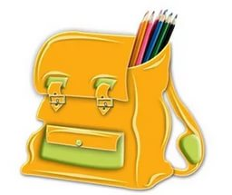

12
Приложение 1
Занятия, игры и упражнения для развития мелкой моторики.
Существует множество занятий, игр и упражнений для развития мелкой моторики. Их можно разделить на следующие группы: пальчиковые игры, игры с мелкими предметами, лепка и рисование, массаж пальчиков.
Рассмотрим наиболее простые и эффективные игры:
1. Массаж ладошек.
Это самый простой и универсальный для любого возраста способ развития мелкой моторики. Своим пальцем водите по ладошкам ребенка, гладьте их и массируйте. Свои действия сопровождайте присказкой «Сорока-ворона».
2. Ладушки.
Все с детства знают потешку «Ладушки-ладушки». Эта игра научит самых маленьких распрямлять пальчики и хлопать в ладоши.
3. Разрывание бумаги.
Это упражнение подходит деткам с 7 месяцев. Дайте малышу несколько листов мягкой цветной бумаги. Он с удовольствием ощупает ее, начнет вертеть в руках и рвать. Это занятие доставит ему несказанное удовольствие.
4. Перелистывание страниц.
После года разрывание бумаги можно заменить перелистыванием страниц какой-нибудь книжки с картинками или журнала.
5. Вкладыши – мисочки.
Из них можно строить башенки, вкладывать их друг в друга. Эта игра формирует у ребёнка понятие о размере предметов.
6. Бусы.
Детям нравится перебирать мелкие предметы, что очень полезно.
13
7. Крупы.
В миску насыпьте любую крупу и дайте её малышу. Он будет трогать крупу рукой или просыпать её сквозь пальчики. Эта игра хорошо развивает мелкую моторику и тактильные ощущения.
8. Баночки с крупами.
Насыпьте в баночки разные крупы и дайте ребенку по очереди опускать руку в каждую из банок. Так он сможет прощупать разные крупинки и брать их пальчиками. Можно усложнить задачу. На глазах ребенка закопайте какой-нибудь маленький предмет в крупу и дайте ему баночку. Пусть попробует найти этот предмет.
9. Рисование на песке.
Насыпьте на поднос песок. Возьмите пальчик ребенка в свою руку и проведите им по песку. Начать можно с простых фигур – линий, прямоугольника, круга, постепенно усложняя задание.
10. Горошина.
Вам понадобятся горошина и баночка со снимающейся крышкой. Покажите ребенку, что сначала надо снять крышку, затем взять горошину пальчиками и положить в баночку, после закрыть крышку. Попросите ребенка проделать те же действия. Не расстраивайтесь, если с первого раза ничего не получится. Покажите малышу всю цепочку действий медленно несколько раз и тогда он обязательно сможет все повторить. Активным деткам эта игра быстро надоедает, в этом случае не нужно их заставлять. Предложите ребенку другую игру.
11. Завинчивание крышек.
Такое простое занятие, как завинчивание и раскручивание крышек банок, бутылок, пузырьков развивает ловкость пальчиков. Предложите вашему малышу сосуды разного размера и формы, это сделает игру более разнообразной.

14
12. Застёгивание, расстегивание и шнуровка.
Для этого упражнения не потребуется никаких дополнительных игрушек. Постепенно включайте ребенка в процесс одевания. Пусть сам застегивает и расстегивает себе пуговицы и молнии. Это не только разовьет движения рук, но и приучит ребенка к самостоятельности. Еще дайте ребенку какой-нибудь ненужный ботинок со шнуровкой, который станет прекрасным тренажером для рук.
13. Собирание мозаик и паззлов.
Для детей выбирают паззлы и мозаики с крупными частями. Паззлы также тренируют воображение.
14. Пальчиковый театр.
Инсценировка сказок и различных сюжетов собственного сочинения при помощи фигурок пальчикового театра обладает несомненной пользой для ребенка: вырабатывает способность к концентрации внимания; тренирует память; обогащает словарный запас; развивает пространственное мышление (такие важные понятия как «лево» и «право», вниз и верх, предыдущий и следующий отрабатываются в игровой ненавязчивой форме); возможность самовыражения на сцене развивает артистические и творческие способности выступая перед публикой, малыш приобретает уверенность в себе, становится более общительным.
15. Игры с пальчиками:

Лодка
Лодочка плывет по речке,
Оставляя на воде колечки.
(Обе ладони поставлены на ребро, большие пальцы
прижаты к ладоням (как ковшик)

Очки
Бабушка очки надела
И внучонка разглядела.
(Большой палец правой и левой руки вместе с остальными
образуют колечко. Колечки поднести к глазам)
15
Зайка и барабан.
Зайка взял свой барабан
И ударил трам - трам - трам.
(Пальчики в кулачок. Указательный и средний пальцы вверх, они прижаты.
Безымянным и мизинцем стучит по большому пальцу.)

16. Складывание фигурок из палочек, спичек:

Флажок
В руки я флажок возьму
И на праздник с ним пойду.

Квадрат
Четыре палочки сложил
И вот квадратик получил.

Лопатка
Лопаткой я песок копаю,
Песком машину нагружаю.

16
Приложение 2
Рисование ватными палочками.

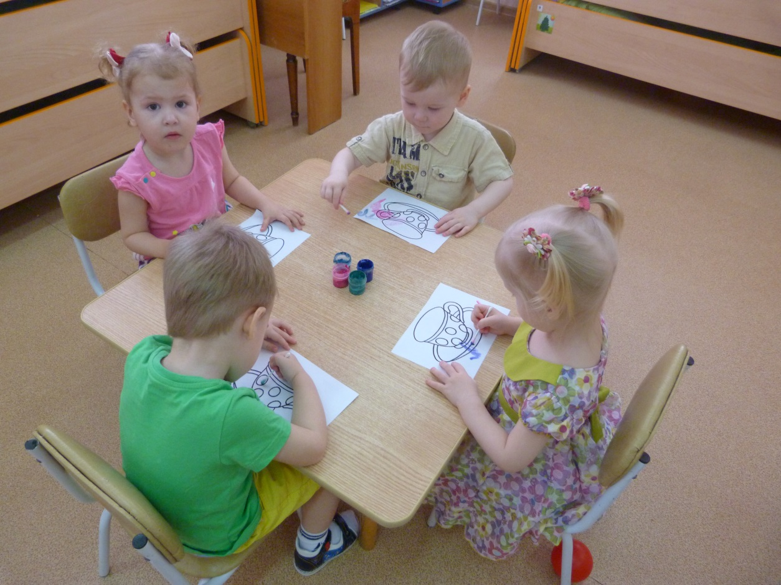
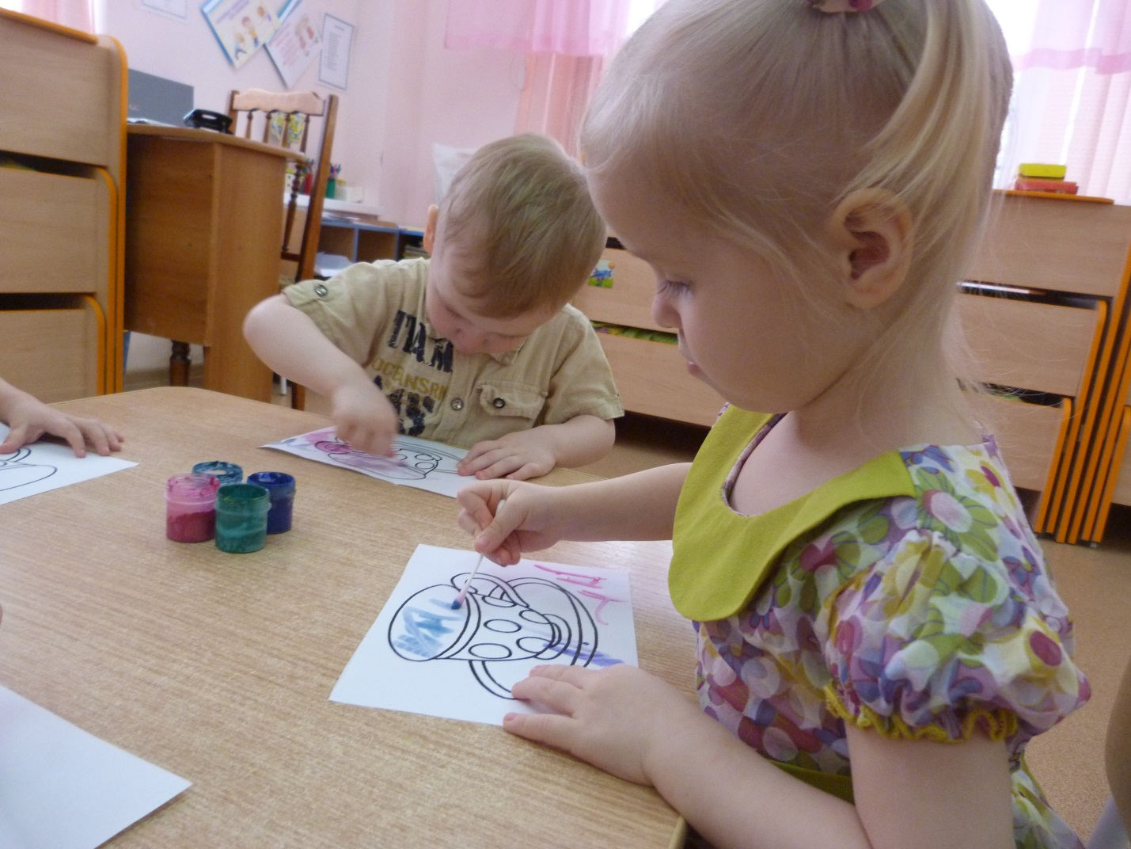
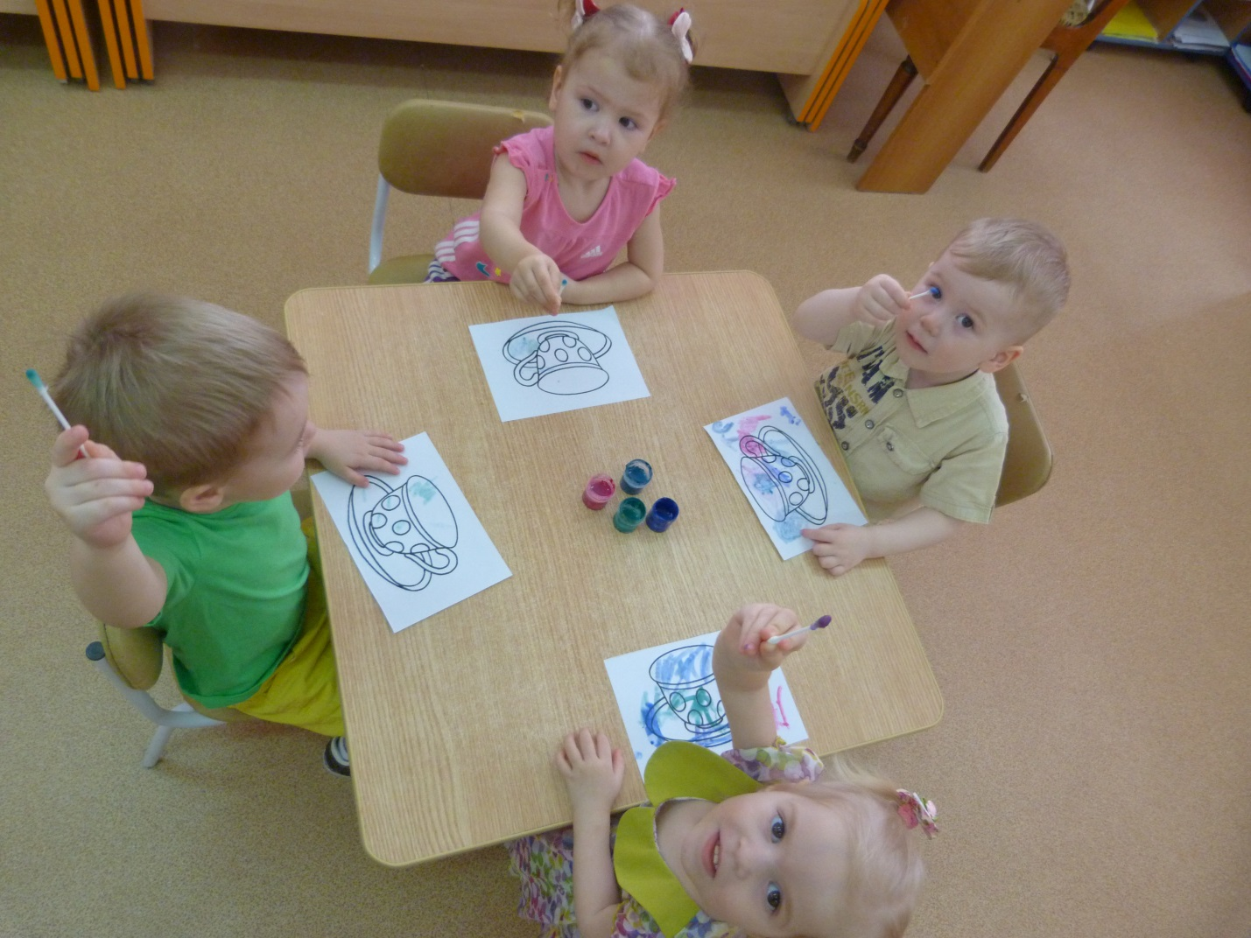
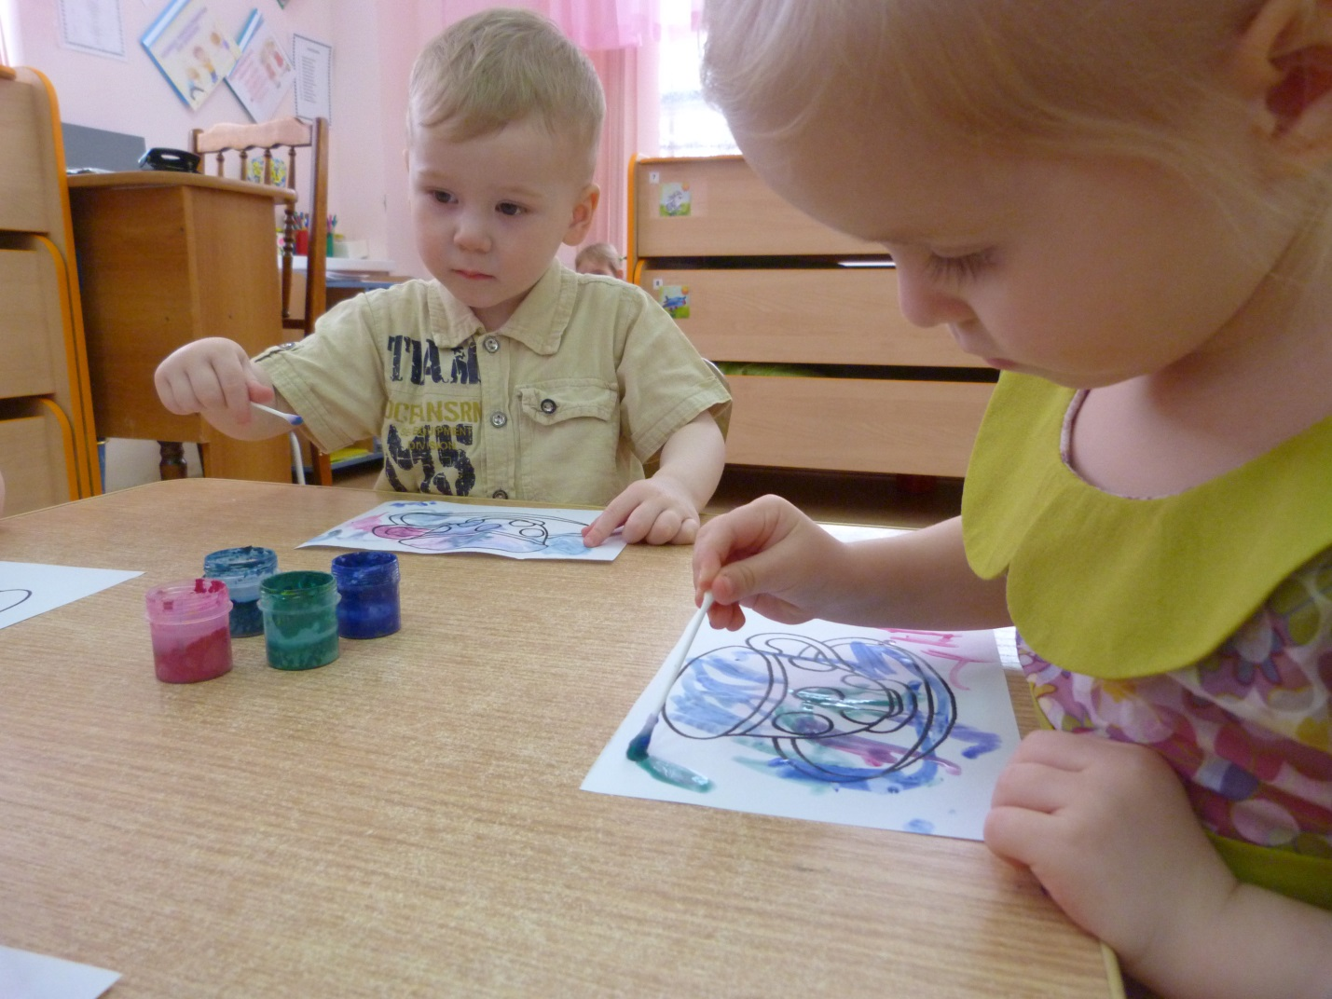
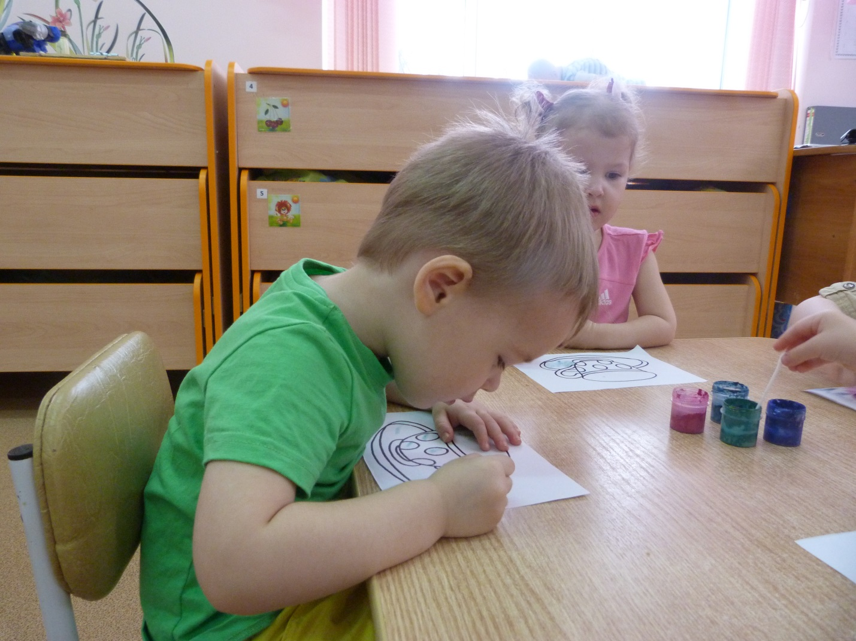
19
Приложение №3

Рисование ватными тампонами.

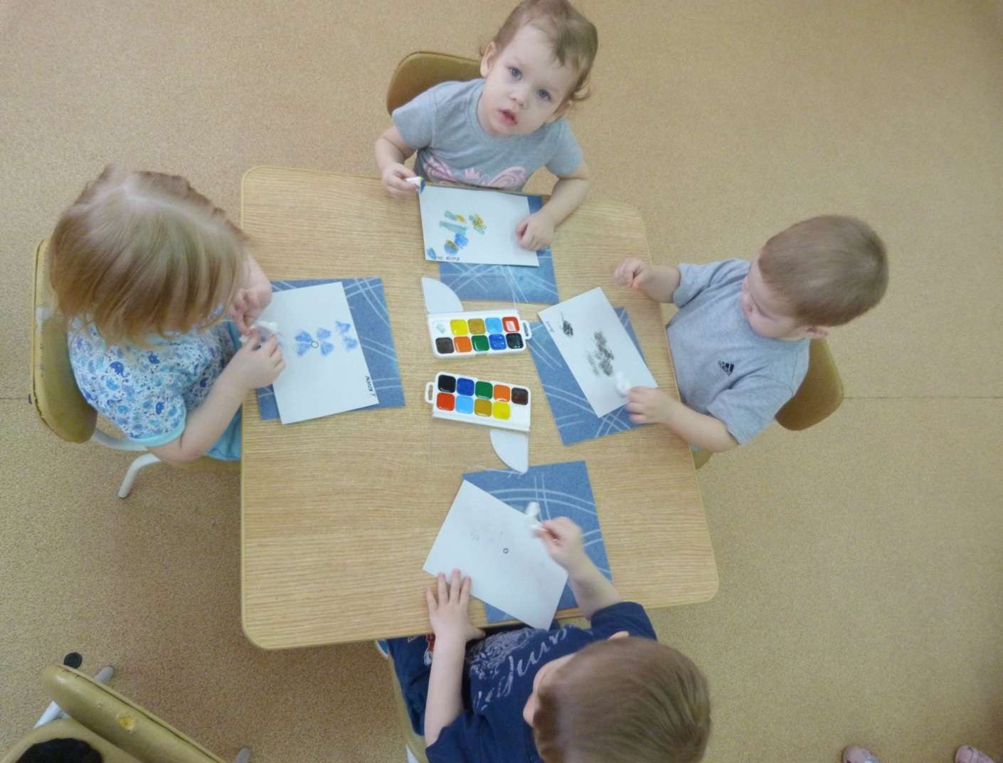

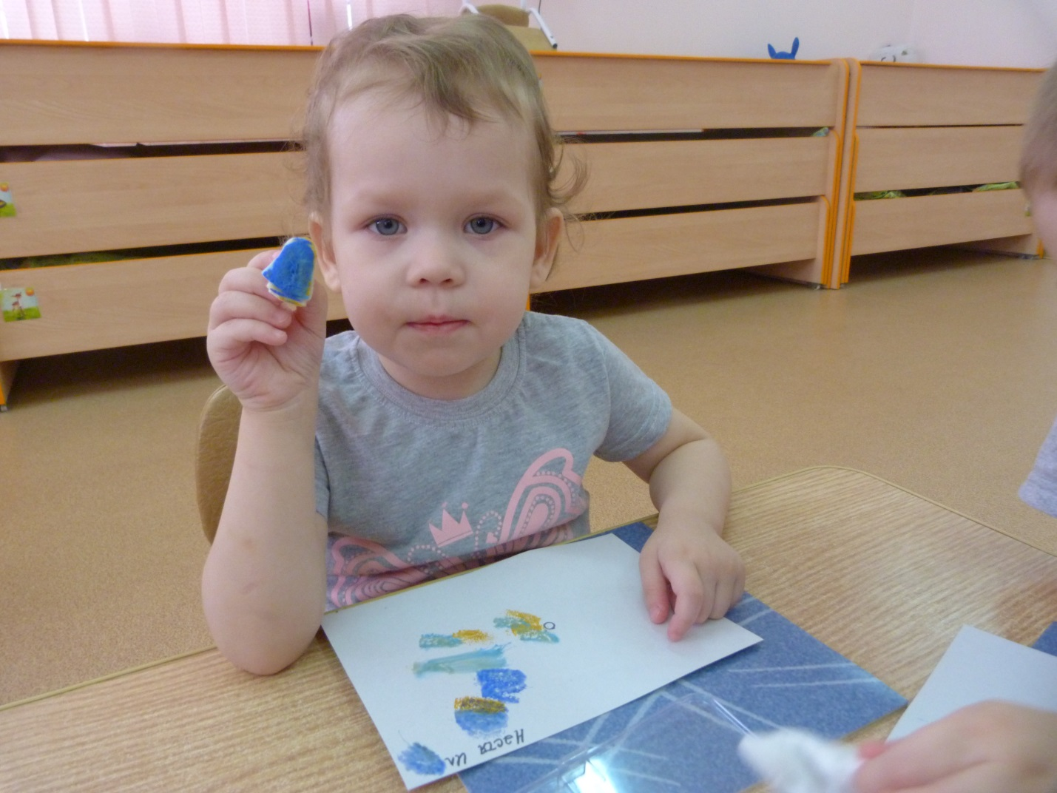
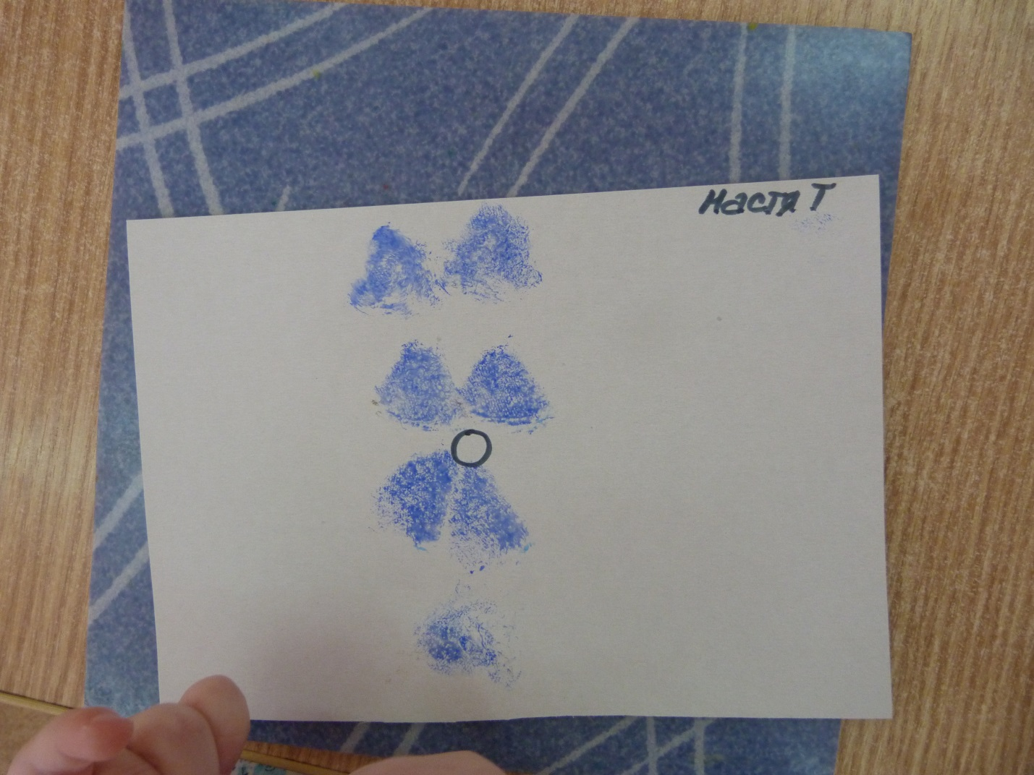
21
Приложение № 4
Рисование желудями, орешками.



